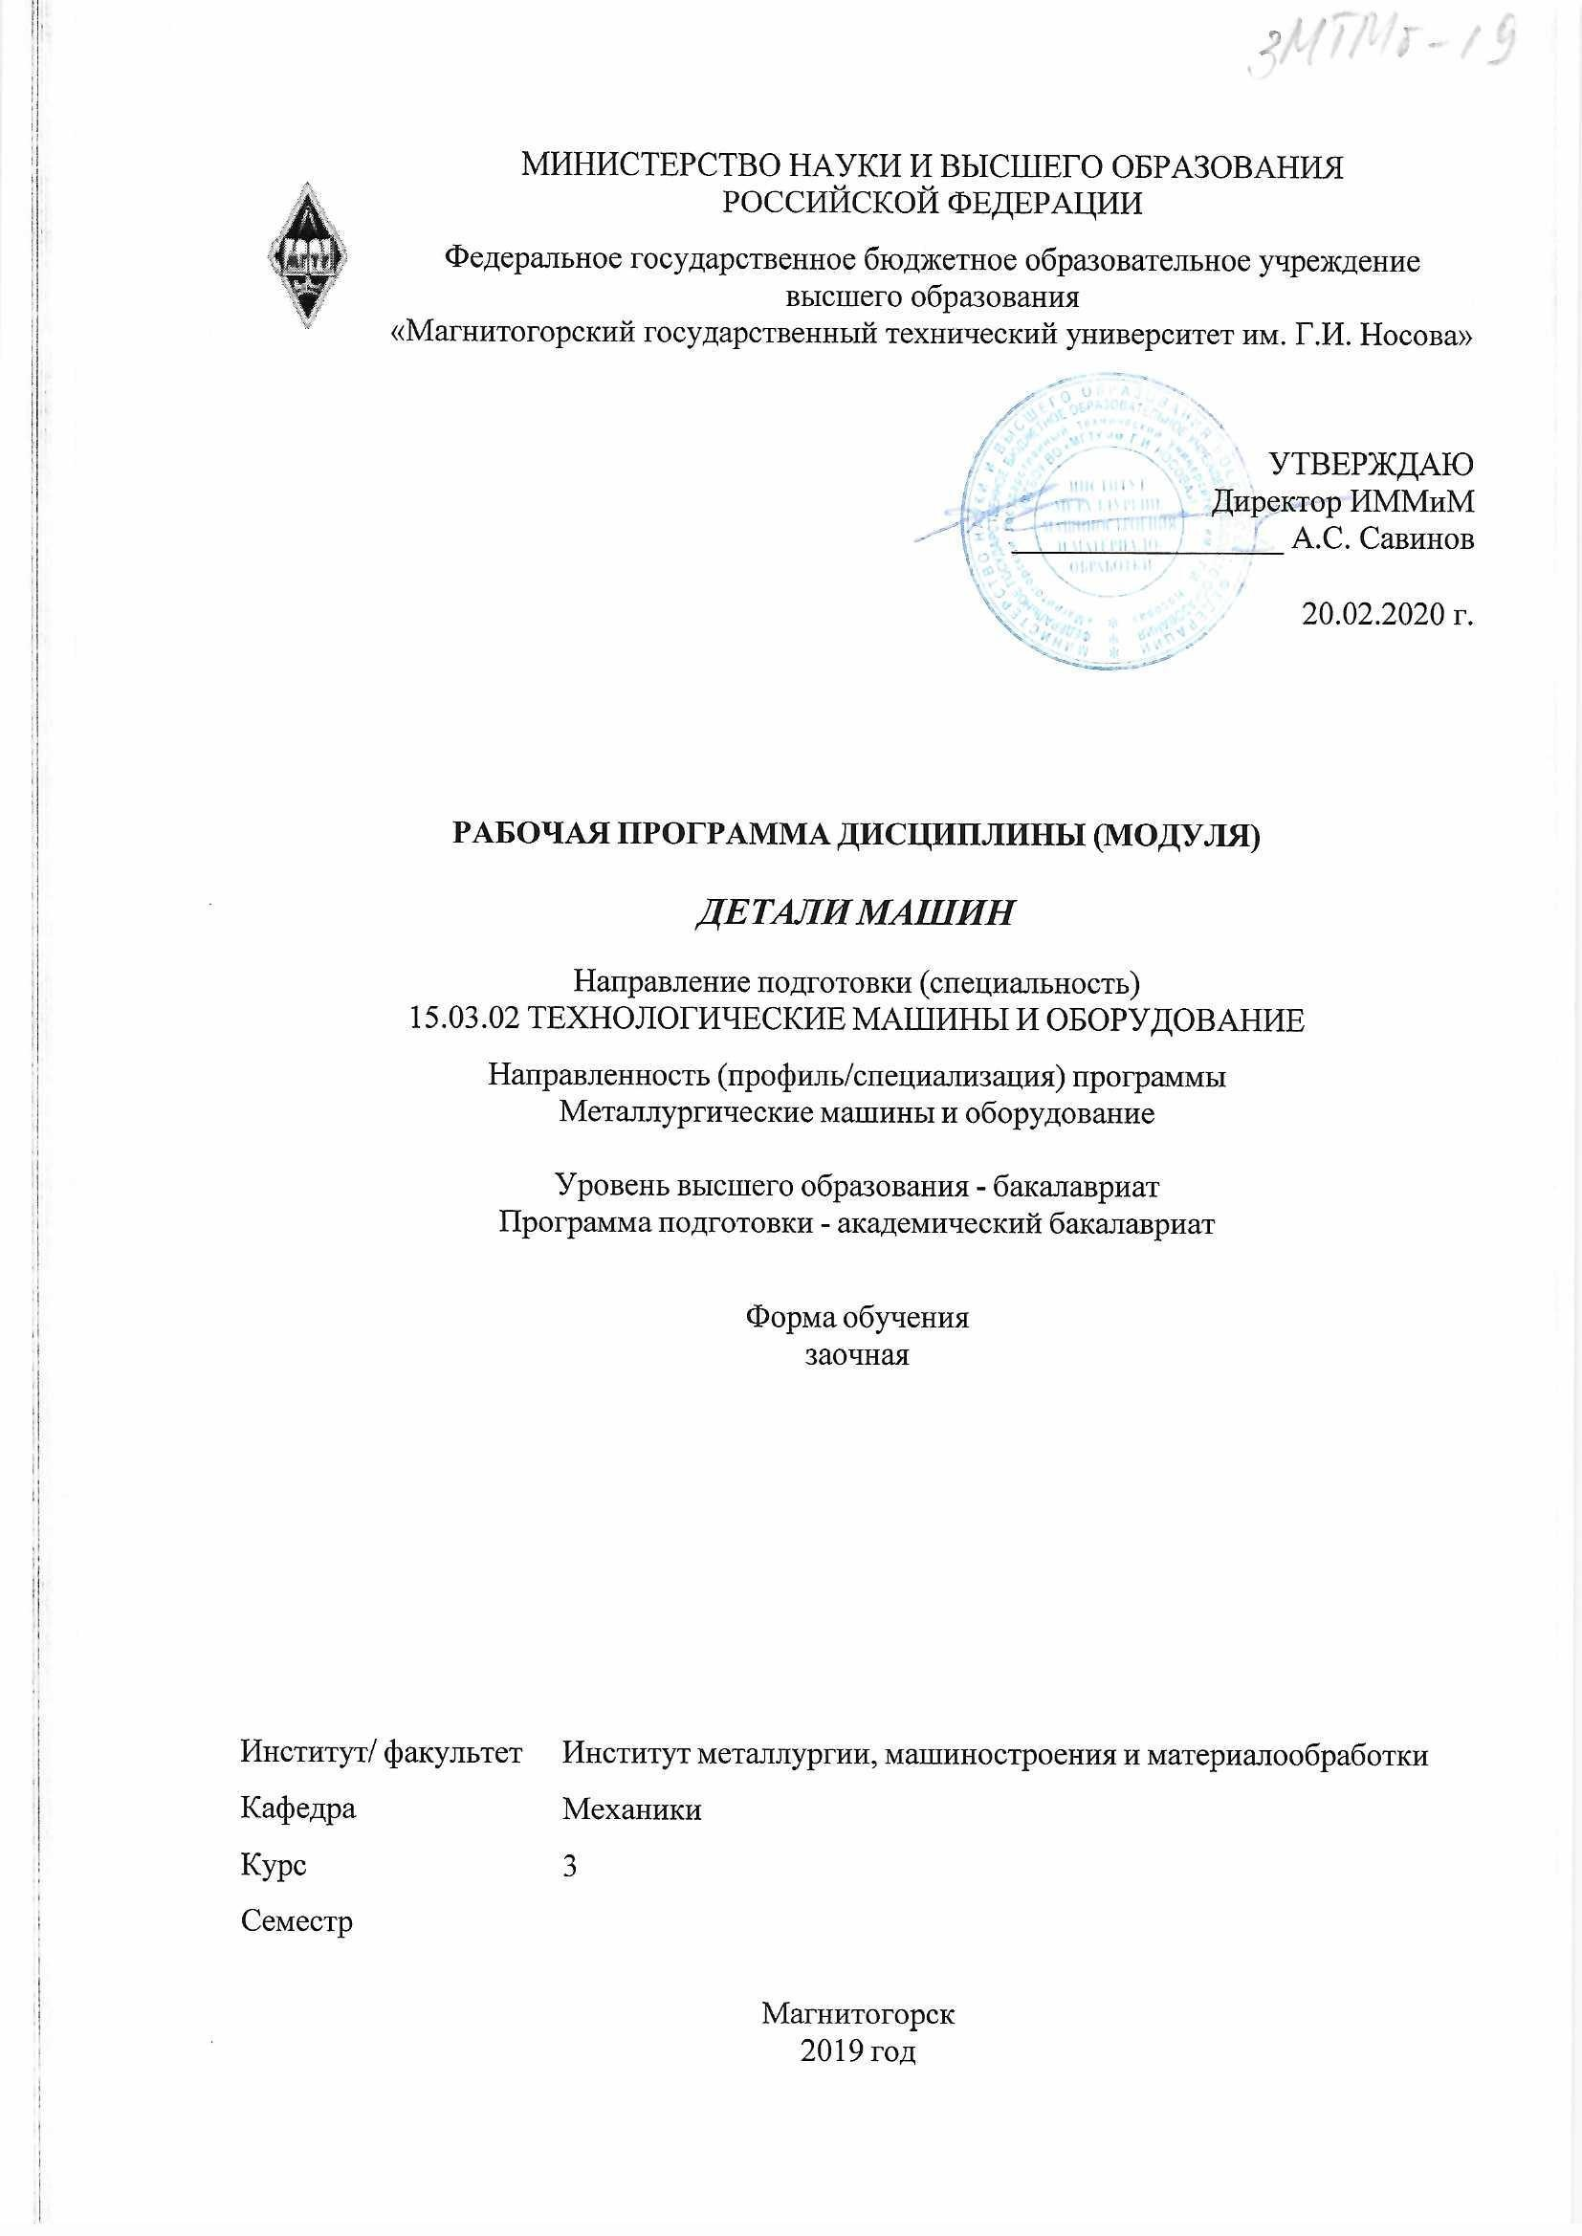

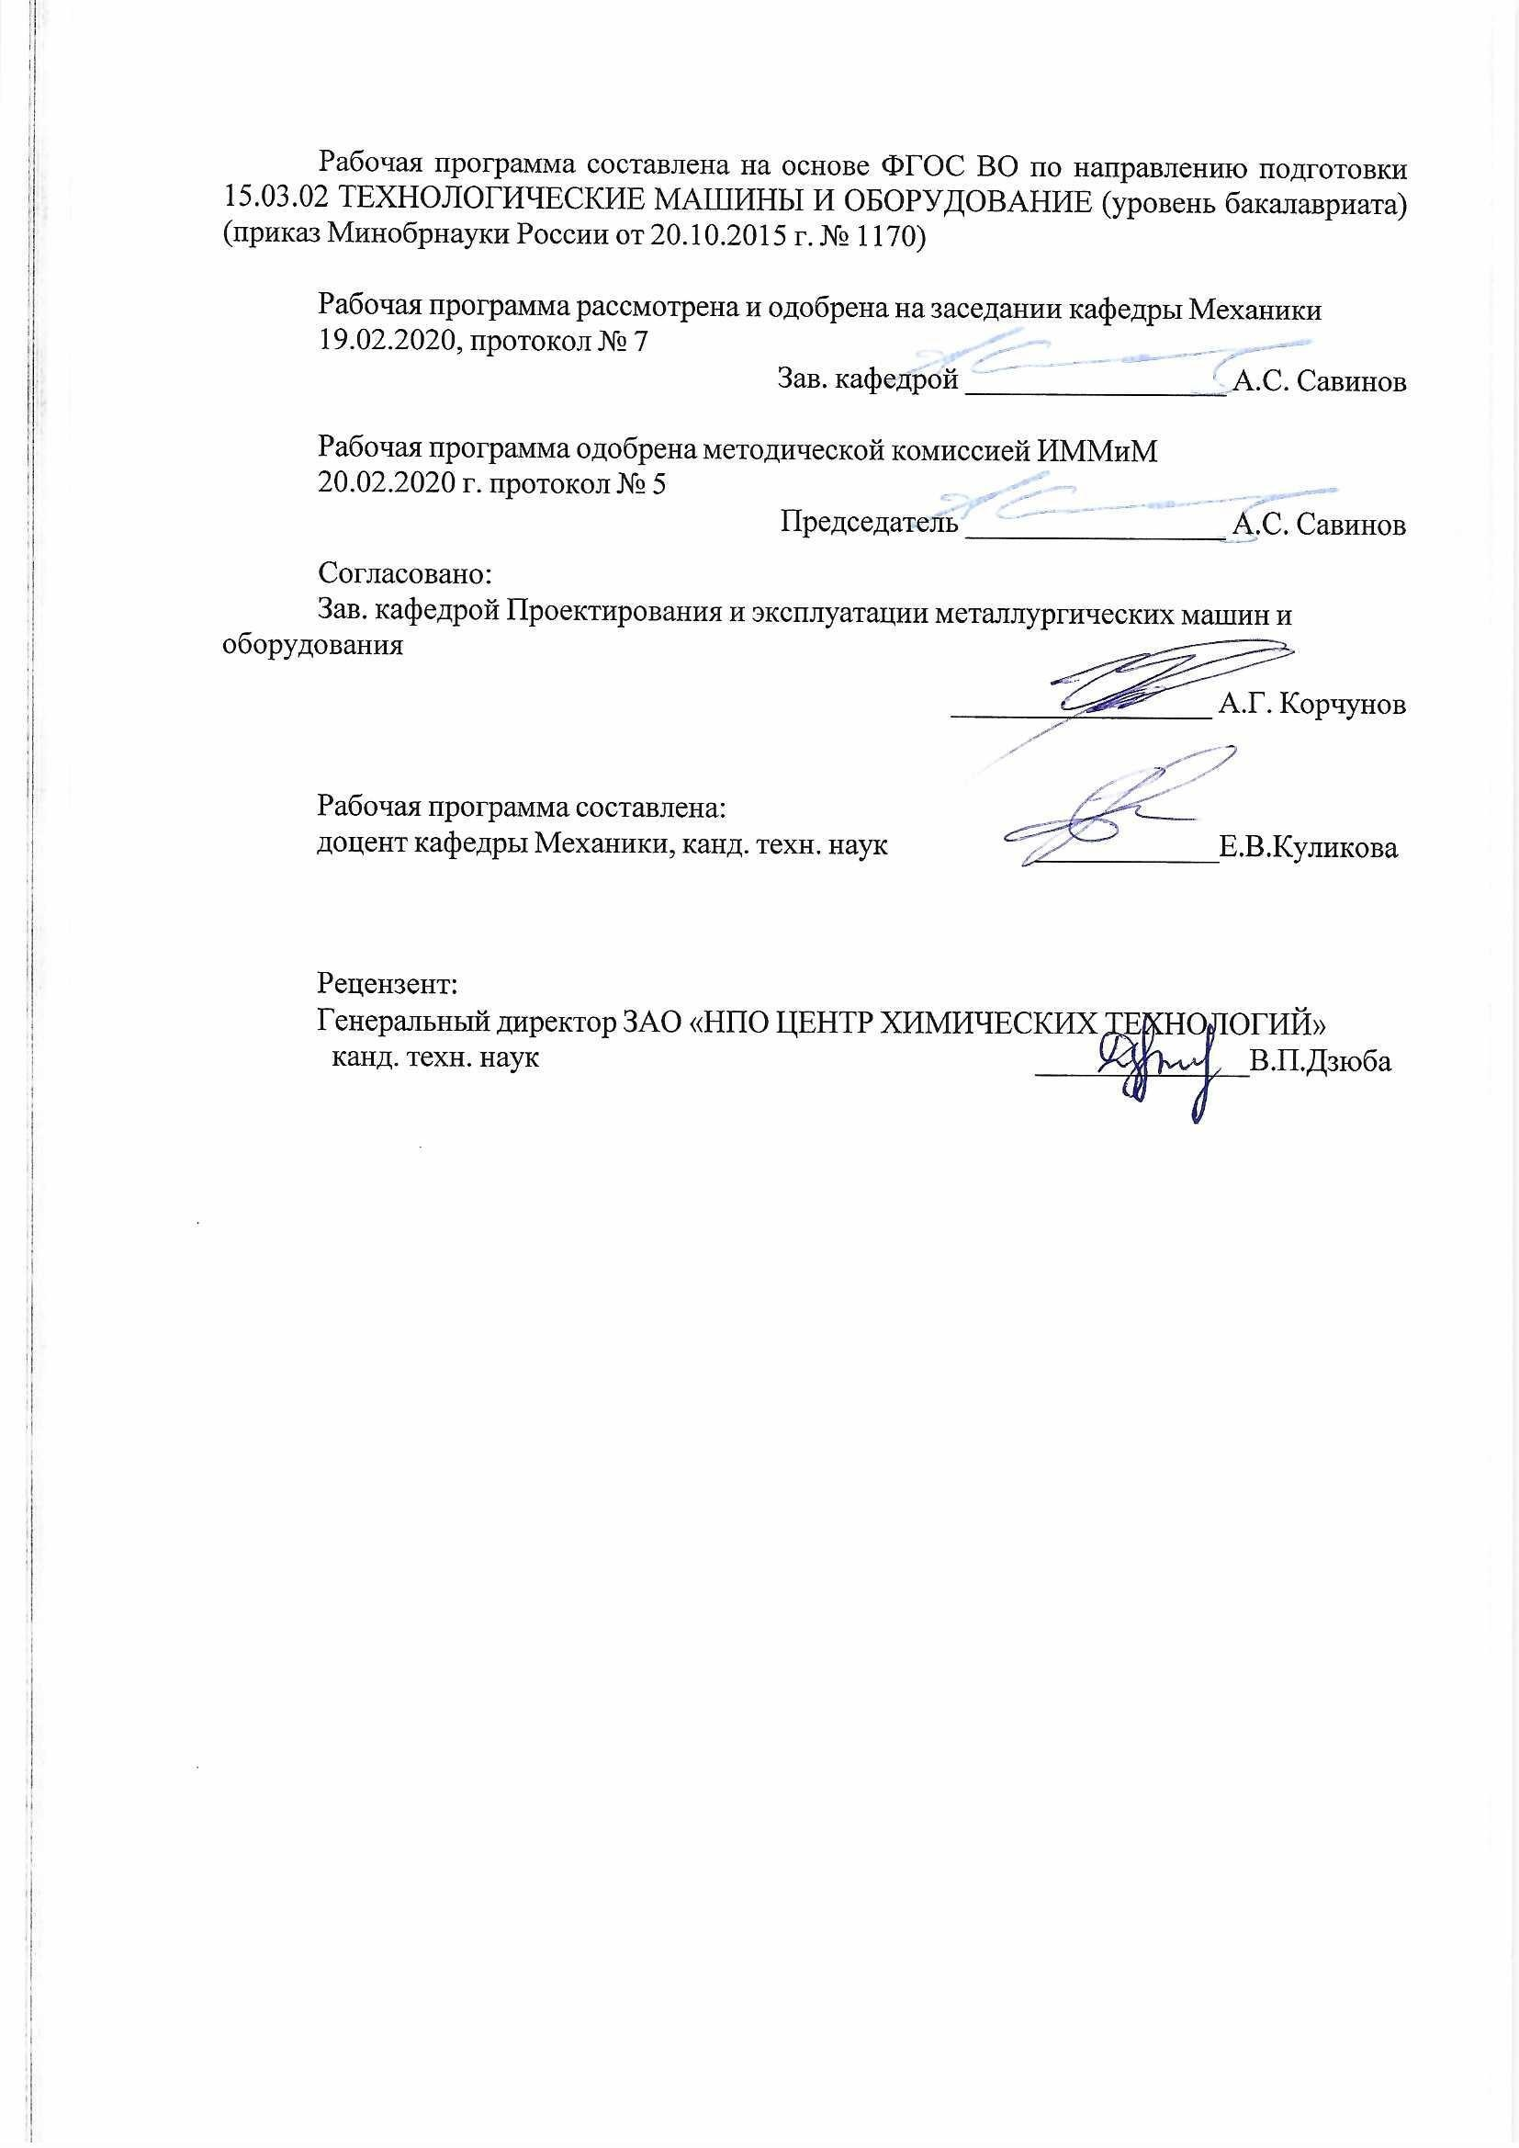

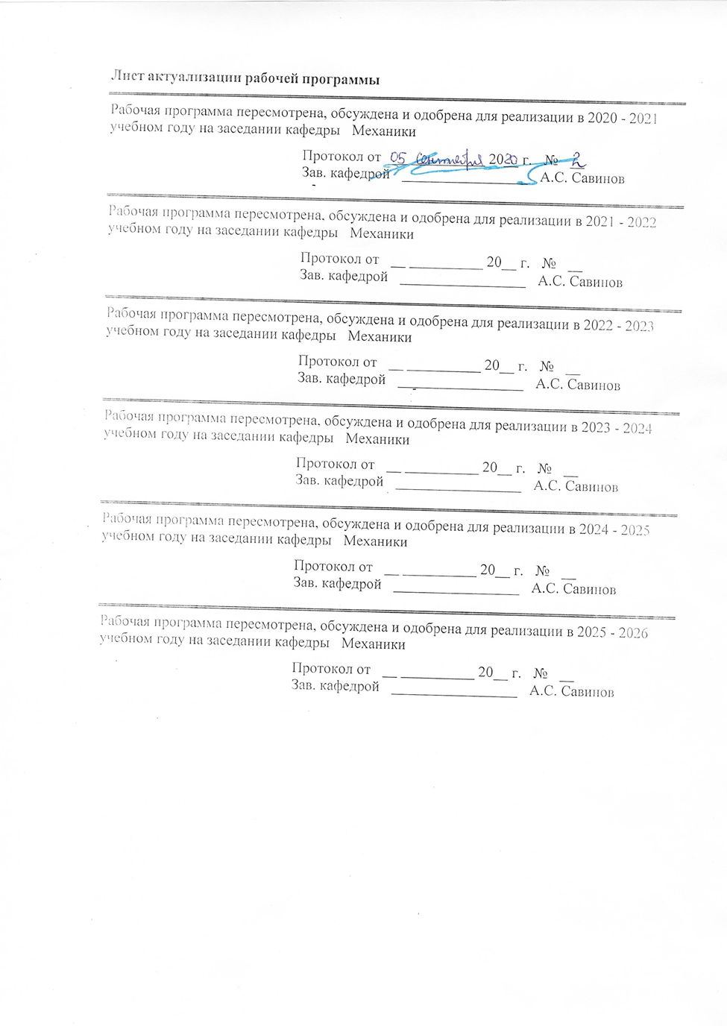

|  |  |  |  |
| --- | --- | --- | --- |
| **1** **Цели** **освоения** **дисциплины** **(модуля)** | | | |
| Целями освоения дисциплины «Детали машин» является формирование знаний необходимых для осуществления проектно-конструкторской деятельности как в рамках учебного процесса, так и для применения при решении практических и производственных задач в области металлургии и оборудования, овладение достаточным уровнем общепрофессиональных и профессиональных компетенций в соответствии с требованиями ФГОС ВО по специальности 15.03.02 Технологические машины и оборудование Профиль Металлургические машины и оборудование". Выполнение итогового курсового проекта требует комплексных знаний основ теории машин и механизмов, теоретической механики, сопротивления материалов. | | | |
|  | |  | |
| **2** **Место** **дисциплины** **(модуля)** **в** **структуре** **образовательной** **программы** | | | |
| Дисциплина «Детали машин» входит в вариативную часть учебного плана образовательной программы.  Для изучения дисциплины необходимы знания (умения, владения), сформированные в результате изучения дисциплин/ практик: | | | |
| Математика | | | |
| Физика | | | |
| Теория машин и механизмов | | | |
| Знания (умения, владения), полученные при изучении данной дисциплины будут необходимы для изучения дисциплин/практик: | | | |
| Механическое оборудование металлургических заводов | | | |
| Подготовка к защите и защита выпускной квалификационной работы | | | |
| Производственная – преддипломная практика | | | |
| Металлургические подъемно-транспортные машины | | | |
| Производственная - практика по получению профессиональных умений и опыта профессиональной деятельности | | | |
|  | |  | |
| **3** **Компетенции** **обучающегося,** **формируемые** **в** **результате** **освоения**  **дисциплины** **(модуля)** **и** **планируемые** **результаты** **обучения** | | | |
| В результате освоения дисциплины (модуля) «Детали машин» обучающийся должен обладать следующими компетенциями: | | | |
|  | |  | |
| Структурный  элемент  компетенции | | Планируемые результаты обучения | |
| **ПК-5** способностью принимать участие в работах по расчету и проектированию деталей и узлов машиностроительных конструкций в соответствии с техническими заданиями и использованием стандартных средств автоматизации проектирования | | | |
| **Знать** | | особенности расчетов при проектировании машин, проблемы создания машин различных типов, приводов, принципы работы, технологичность изделий и процессы их изготовления. | |
| **Уметь** | | использовать стандартные средства автоматизации проектирования, проводить расчеты деталей и узлов машиностроительных конструкций, проектировать детали и узлы машиностроительных конструкций в соответствии с техническими заданиями и использованием стандартных средств автоматизации проектирования. | |

|  |  |
| --- | --- |
| **Владеть** | стандартными средствами автоматизации проектирования, технологией и расчетами деталей и узлов машиностроительных конструкций, методами проектирования деталей и узлов машиностроительных конструкций в соответствии с техническими заданиями и использованием стандартных средств автоматизации проектирования. |

|  |  |  |  |  |  |  |  |  |  |  |  |  |  |  |  |  |  |  |  |
| --- | --- | --- | --- | --- | --- | --- | --- | --- | --- | --- | --- | --- | --- | --- | --- | --- | --- | --- | --- |
|  | | | | **4.Структура,объёмисодержаниедисциплины(модуля)** | | | | | | | | | | | | | | | |
| Общая трудоемкость дисциплины составляет 4зачетных единиц 144 акад. часов, в том числе:  –контактная работа–16,4акад. часов:  –аудиторная–12акад.часов;  –внеаудиторная–4,4акад. часов  –самостоятельная работа–118,9акад. часов;  –подготовка к экзамену–8,7акад. часа  Форма аттестации- курсовой проект, экзамен | | | | | | | | | | | | | | | | | | | |
|  | | | |  |  |  | | | | | | |  | |  |  |  |  |  |
| Раздел/тема  дисциплины | | Курс | Аудиторная  контактнаяработа  (вакад.часах) | | | | | | | | Самостоятельнаяработастудента | Вид самостоятельной  работы | | | | | | Форма текущего контроля успеваемости  и  Промежуточной аттестации | Код компетенции |
| Лек. | | | | | лаб  зан. | | практ.зан. |
| 1.Раздел | | |  | | | | | | | | | | | | | | | | |
| 1.1Классификациямеханизмов,узлови деталей; основы проектирования механизмов, стадии разработки; требования к деталям машин; критерии работоспособности и влияющие на них факторы | | 3 | 0,1 | | | | |  | | 0,4 | 4 | Закрепление пройденного материала, выполнение практических работ, выполнение КП | | Выполнение практических работ, теоретический опрос | | | | | ПК-5  (зув) |
| 1.2Механическиепередачи,общие сведения о передачах. основные и производные характеристики передач. Передаточноеотношение | | 0,1 | | | | |  | | 0,1 | 4 | Закрепление пройденного материала, выполнение практических работ, выполнение КП | | Выполнение практических работ, теоретический опрос | | | | | ПК-5  (зув) |
| 1.3 Зубчатые передачи  общие сведения. цилиндрические зубчатые передачи. краткие сведения по геометрии и кинематике. параметры передач. точность зубчатых передач. силы в зацеплениях передач. краткие сведения о способах изготовления зубчатых колес, их конструкции и материалах материалы. термическая и химико  -термическая обработка. виды разрушения зубьев критерии работоспособности зубчатых передач.  червячные передачи. расчет передач на прочность | | 0,1 | | | | | 2/2И | | 0,8 | 4 | Закрепление пройденного материала, выполнение практических работ, выполнение КП | | Выполнение практических работ, теоретический опрос | | | | | ПК-5  (зув) |
| 1.4 Волновые передачи. основные схемы. параметры зацепления конструирование  гибких и жестких колес. конструирование генераторов. смазка и тепловой режим волновых передач | | 0,1 | | | | |  | | 0,1 | 2 | Закрепление пройденного материала, выполнение практических работ | | Выполнение практических работ, теоретический опрос | | | | | ПК-5  (зув) |
| 1.5 Ременные передачи. области применения. основные характеристики, виды и материалы ремней. конструкции и материалы шкивов силы действующие на валы. напряжения в ремнях. расчет плоско и клиноременных передач | | 0,1 | | | | |  | | 0,1 | 2 | Закрепление пройденного материала, выполнение практических работ, выполнение КП | | Выполнение практических работ, теоретический опрос | | | | | ПК-5  (зув) |
| 1.6 Цепные передачи. области применения. основные характеристики. конструкции и материалы цепей. конструкции материалы звездочек. смазка. расчет цепных передач. | | 0,1 | | | | |  | | 0,1 | 2 | Закрепление пройденного материала, выполнение практических работ | | Выполнение практических работ, теоретический опрос | | | | | ПК-5  (зув) |
| 1.7 Валы и оси. основные типы. конструкции и расчеты на прочность и жесткость | | 0,3 | | | | |  | | 0,1 | 2 | Закрепление пройденного материала, выполнение практических работ | | Выполнение практических работ, теоретический опрос | | | | | ПК-5  (зув) |
| 1.8 Опоры валов и осей. подшипники качения. основные типы. классификация. условные обозначения. конструкции. материалы. статическая и динамическая грузоподъемностьконструкции подшипниковых узлов. расчеты на прочность. | | 1 | | | | |  | | 0,1 | 2 | Закрепление пройденного материала, выполнение практических работ | | Выполнение практических работ, теоретический опрос | | | | | ПК-5  (зув) |
| 1.9 Подшипники скольжения. основные типы. материалы. смазка: гидродинамическая и гидростатическая. расчет подшипников скольжения | |  | | | | |  | | 0,1 | 4 | Закрепление пройденного материала, выполнение практических работ | | Выполнение практических работ, теоретический опрос | | | | | ПК-5  (зув) |
| 1.10 Соединения деталей. основные виды соединений. неразъемные и разъемные соединения. сварные соединения. виды швов.  заклепочные соединения. конструкции и расчет на прочность. паяные и клеевые соединения | | 1 | | | | | 1 | | 0,1 | 4 | Закрепление пройденного материала, выполнение практических работ | | Выполнение практических работ, теоретический опрос | | | | | ПК-5  (зув) |
| 1.11Резьбовые соединения. основные параметры резьб. основные виды резьб и области их применения. расчет на прочность резьбовых соединений при различных схемах нагружения. | | 0,1 | | | | |  | |  | 2,4 | Закрепление пройденного материала, выполнение практических работ, изучение дополнительной литературы. | | Выполнение практических работ, теоретический опрос | | | | | ПК-5  (зув) |
| 1.12 Соединения с натягом, штифтовые, клеммовые, профильные. конструкции и расчёт на прочность. | | 1 | | | | | 1 | |  | 2 | Закрепление пройденного материала, выполнение практических работ, выполнение КП | | Выполнение практических работ, теоретический опрос | | | | | ПК-5  (зув) |
| **Итого по разделу** | | | **4** | | | | | **4/2И** | | **2** | **35,4** |  | | **Курсовой проект** | | | | | **ПК-5** |
| 2.раздел | | |  | | | | | | | | | | | | | | | | |
| 2.1Кинематический расчет цилиндрических,конических, червячных передач. расчет передач на контактную прочность и на изгиб. | 3 | |  | | | |  | | 0,3 | | 9 | Закрепление пройденного материала, выполнение практических работ, изучение учебной литературы. | | Выполнение практических работ, теоретический опрос | | | | | ПК-5  (зув) |
| 2.2 Расчет плоско и клиноременных передач. |  | | | |  | | 0,2 | | 9 | Закрепление пройденного материала, выполнение практических работ. | | Выполнение практических работ, теоретический опрос | | | | | ПК-5  (зув) |
| 2.3 Валы и оси. основные типы. конструкции и расчеты на прочность и жесткость. |  | | | |  | | 0,2 | | 9 | Выполнение практических работ, изучение учебной литературы. | | Выполнение практических работ, теоретический опрос | | | | | ПК-5  (зув) |
| 2.4 Конструкции подшипниковыхузлов. расчет подшипников на долговечность |  | | | |  | | 0,1 | | 9 | Выполнение практических работ, изучение учебной литературы. | | Выполнение практических работ, теоретический опрос | | | | | ПК-5  (зув) |
| 2.5 Расчет подшипников скольжения. |  | | | |  | | 0,2 | | 9 | Закрепление пройденного материала, выполнение практических работ. | | Выполнение практических работ, теоретический опрос | | | | | ПК-5  (зув) |
| 2.6 Заклепочные соединения. конструкции и расчет на прочность. паяные и клеевые соединения. |  | | | |  | | 0,2 | | 9 | Закрепление пройденного материала, выполнение практических работ, изучение учебной литературы. | | Выполнение практических работ, теоретический опрос | | | | | ПК-5  (зув) |
| 2.7 Расчет на прочность резьбовых соединений при различных схемах нагружения. |  | | | |  | | 0,2 | | 9 | Закрепление пройденного материала, выполнение практических  работ. | | Выполнение практических работ, теоретический опрос | | | | | ПК-5  (зув) |
| 2.8 Шпоночные соединения. конструкции и расчёт на прочность. |  | | | |  | | 0,2 | | 9 | Выполнение практических работ, изучение учебной литературы. | | Выполнение практических работ, теоретический опрос | | | | | ПК-5  (зув) |
| 2.9 Зубчатые соединения. расчёт на прочность. |  | | | |  | | 0,4 | | 11,5 | Выполнение практических работ, изучение учебной литературы. | | Выполнение практических работ, теоретический опрос | | | | | ПК-5  (зув) |
| **Итого по разделу:** | | |  | | | |  | | **2/2И** | | **83,5** |  | | **Экзамен** | | | | | **ПК-5** |
| **Итого за семестр:** | | | **4** | | | | **4/2И** | | **4/2И** | | **118,9** |  | | **Экзамен** | | | | | **ПК-5** |
| **Итого по дисциплине:** | | | **4** | | | | **4/2И** | | **4/2И** | | **118,9** |  | | **Курсовой проект, экзамен** | | | | | **ПК-5** |

|  |
| --- |
| **5 Образовательные технологии** |
|  |
| Преподавание курса «Детали машин» предполагается вести преимущественно в традиционной форме: лекции, практические занятия, выполнение практических работ, теоретический опрос.  В соответствии с требованиями ФГОСВО не менее 20% занятий должны проводиться в интерактивной форме.  Лекции проходят в традиционной форме, в форме информационная лекция. При проведении лекций особое внимание уделяется взаимосвязи рассматриваемых тем и вопросов действующими гостами. Полное овладение требованиями данных гостов необходимо будет при их дальнейшей самостоятельной практической деятельности на самых разнообразных предприятиях машиностроительной и металлургической отрасли. Практическое занятие посвящено освоению конкретных умений и навыков предполагаемых данной дисциплиной. Для этого необходимо рассмотрение материалов обновленной печати, информационных писем предприятий, а также информации других изданий. При проведении практических занятий используются работа в команде и методы IT, в достаточном объеме используются имеющиеся модели, образцы и элементы различного оборудования, плакаты, фотографии и раздаточные материалы. |
|  |
| **6 Учебно-методическое обеспечение самостоятельной работы обучающихся** |
| Представлено в приложении 1. |
|  |
| **7 Оценочные средства для проведения промежуточной аттестации** |
| Представлены в приложении 2. |
|  |
| **8 Учебно-методическое информационное обеспечение дисциплины(модуля)** |
| **а) Основная литература:** |
|
| 1. Белевский, Л. С. Детали машин и основы конструирования : учебное пособие / Л. С. Белевский, В. И. Кадошников. - Магнитогорск : МГТУ, 2014. - 1 электрон. опт. диск (CD-ROM). - Загл. с титул. экрана. - URL: <https://magtu.informsystema.ru/uploader/fileUpload?name=966.pdf&show=dcatalogues/1/1119041/966.pdf&view=true> (дата обращения: 23.10.2020). - Макрообъект. - Текст : электронный. - Сведения доступны также на CD-ROM.по подписке. |
| **б) Дополнительная литература:**   1. Белевский, Л. С. Основы проектирования : учебное пособие [для вузов] / Л. С. Белевский, Л. В. Дерябина, А. А. Дерябин ; Магнитогорский гос. технический ун-т им. Г. И. Носова. - Магнитогорск : МГТУ им. Г. И. Носова, 2019. - 1 CD-ROM. - ISBN 978-5-9967-1728-6. - Загл. с титул. экрана. - URL : <https://magtu.informsystema.ru/uploader/fileUpload?name=4087.pdf&show=dcatalogues/1/1533907/4087.pdf&view=true> (дата обращения: 23.10.2020). - Макрообъект. - Текст : электронный. - Сведения доступны также на CD-ROM. 2. Куликова, Е. В. Техническая механика и детали машин : учебное пособие / Е. В. Куликова, М. В. Андросенко ; МГТУ. - Магнитогорск : МГТУ, 2017. - 1 электрон. опт. диск (CD-ROM). - Загл. с титул. экрана. - URL: <https://magtu.informsystema.ru/uploader/fileUpload?name=2934.pdf&show=dcatalogues/1/1134653/2934.pdf&view=true> (дата обращения: 23.10.2020). - Макрообъект. - Текст : электронный. - Сведения доступны также на CD-ROM. |

|  |  |  |  |  |
| --- | --- | --- | --- | --- |
| **в ) Методические указания:** | | | | |
| 1. Лабораторный практикум по прикладной механике и деталям металлургических машин:учебное пособие/ [И.Д.Кадошникова,В.И.Кадошников,Е.В.Куликова и др.];МГТУ,[каф.ПМиГ].-Магнитогорск,2011.-63с.:ил.,схемы,табл.-URL:<https://magtu.informsystema.ru/uploader/fileUpload?name=478.pdf&show=dcatalogues/1/1085818/478.pdf&view=true> 2. Белан, А. К. Проектирование привода технологических машин : учебное пособие [для вузов] / А. К. Белан, М. В. Харченко, О. А. Белан ; МГТУ. - Магнитогорск : МГТУ, 2019. - 1 электрон. опт. диск (CD-ROM). - Загл. с титул. экрана. - URL: <https://magtu.informsystema.ru/uploader/fileUpload?name=3789.pdf&show=dcatalogues/1/1529940/3789.pdf&view=true> | | | | |
| **г)ПрограммноеобеспечениеиИнтернет-ресурсы:** | | | | |
| **Программное обеспечение** | | | | |
|  | НаименованиеПО | №договора | Срокдействиялицензии |  |
|  | MSWindows7Professional(для классов) | Д-1227-18от08.10.2018 | 11.10.2021 |  |
|  | MSOffice2007Professional | №135от17.09.2007 | бессрочно |  |
|  | FAR Manager | свободно распространяемое | бессрочно |  |
|  | 7Zip | Свободно распространяемоеПО | бессрочно |  |
|  |  |  |  |  |
| **Профессиональные базы данных и информационные справочные системы** | | | | |
|  | Название курса | | Ссылка |  |
|  | Национальная информационно-аналитическая система–Российский индекс научного цитирования(РИНЦ) | | URL:<https://elibrary.ru/project_risc.asp> |  |
|  | Поисковая система АкадемияGoogle(GoogleScholar) | | URL:<https://scholar.google.ru/> |  |
|  | Информационная система-Единое окно доступа к информационным ресурсам | | URL:<http://window.edu.r/> |  |

|  |  |  |  |  |
| --- | --- | --- | --- | --- |
| **9Материально-техническое обеспечение дисциплины(модуля)** | | | | |
|  |  |  |  |  |
| Материально-техническое обеспечение дисциплины включает: | | | | |
| Учебные аудитории для проведения занятий лекционного типа, оснащение: мультимедийные средства хранения, передачи и представления информации.  Учебные аудитории для проведения практических занятий, групповых и индивидуальных консультаций, текущего контроля и промежуточной аттестации, оснащение: доска, мультимедийный проектор, экран.  Помещения для самостоятельной работы обучающихся, оснащение: персональные компьютеры с пакетом MS Office, выходом в Интернет и с доступом в электронную информационно-образовательную среду университета.  Помещение для хранения и профилактического обслуживания учебного оборудования, оснащение: стеллажи для хранения учебно-методических пособий и учебно-методической документации. | | | | |
|

**Приложение 1**

**«Учебно-методическое обеспечение самостоятельной работы обучающихся»**

По дисциплине «Детали машин» предусмотрено выполнение курсового проекта, самостоятельных работ обучающихся. Самостоятельная работа обучающихся предполагает самостоятельное решение заданий на практических занятиях.

***Примерные самостоятельные задания:***

**1.Определение основных параметров коническо–цилиндрического редуктора**

- Отвинтив болты 1 и 13, снять крышку редуктора и ознакомиться с конструкцией редуктора, пользуясь данным описанием.

-Подсчитать число зубьев *Z1* шестерни и *Z2* колеса каждой передачи.

- Вычислить передаточные числа *u1* быстроходной и *u2* тихоходной передач как отношение чисел зубьев колеса и шестерни, а также редуктора в целом и как произведение передаточных чисел ступеней.

-Штангензубомером измерить высоту зуба h, колеса цилиндрической передачи и вычислить ее нормальный модуль:*m* = Полученное значение округлить до ближайшего по ГОСТ 9563-60 (СЭВ 310-76).

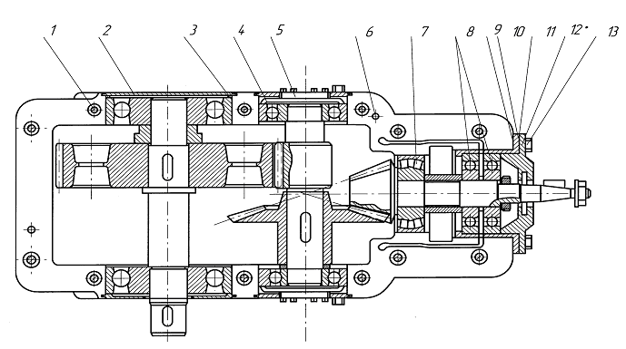

**2.Определение основных параметров червячного редуктора**

-Отвинтив болты крепления крышек подшипника и болты в плоскости разъема крышки и корпуса, разобрать редуктор и ознакомиться с его конструкцией, пользуясь данным описанием.

- Подсчитать число заходов червяка *Z1* и число зубьев колеса *Z2*. Число заходов червяка определяется в торцевом сечении (в плоскости, перпендикулярной его оси) по числу самостоятельных винтовых нарезок.

- Вычислить передаточное число передачи:. Определить модуль зацепления. Для этого измерить штангенциркулем размер *t* между одноименными точками профиля на диаметре вершин червяка *da1*, охватив 3...4 шага (рис.3) и вычислить модуль;,где *Р* - осевой шаг червяка; *К* - число шагов, охваченных замером.

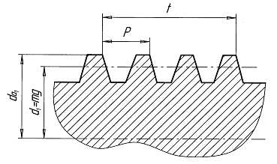

-Полученное значение модуля округлить до ближайшего стандартного по ГОСТ 2144-76 (СТ СЭВ 267-76) Ниже приведены значения модулей в наиболее употребительном для червячных передач диапазоне:2,02 2,5 3,15 4,0 5,0 6,3 8,0 10,0

-Вычислить коэффициент диаметра червяка: где диаметр вершин червяка  измеряется штангенциркулем. Полученное значение *q*

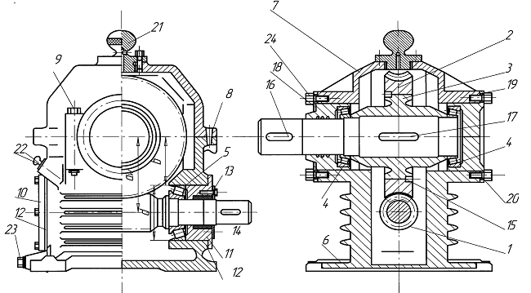

***3.Определение основных параметров цилиндрического редуктора***

Схема передачи:

-Схему передачи выполнить в соответствии с ГОСТ 2.770-С8 в двух проекциях, в масштабе, по размерам*aw ,dw1, dw2, b1, b2*

-размеры указать на схеме; прочие известные параметры передачи (номера звеньев, числа зубьев) обозначить по принципам ГОСТ 2.703-68. На рис. 4 показан один вид (проекция) передачи, другой вид совмещен с рис. 1.

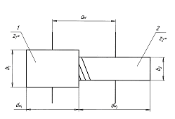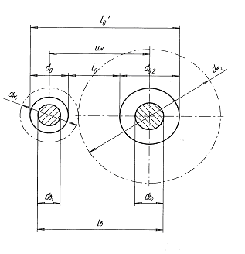

Примерный перечень тем курсовых работ и пример задания представлены в разделе 7 «Оценочные средства для проведения промежуточной аттестации».

Курсовой проект должен быть оформлен в соответствии с СМК-О-СМГТУ-42-09 «Курсовой проект (работа): структура, содержание, общие правила выполнения и оформления».

В начале изучения дисциплины преподаватель предлагает обучающимся на выбор перечень тем курсовых работ. Обучающийся самостоятельно выбирает тему курсовой работы. Совпадение тем курсовых работ у студентов одной учебной группы не допускается. Утверждение тем курсовых работ проводится ежегодно на заседании кафедры. После выбора темы преподаватель формулирует задание по курсовой работе и рекомендует перечень литературы для ее выполнения. Исключительно важным является использование информационных источников, а именно системы «Интернет», что даст возможность обучающимся более полно изложить материал по выбранной им теме.

**Приложение 2**

**«Оценочные средства для проведения промежуточной аттестации»**

*а) Планируемые результаты обучения и оценочные средства для проведения промежуточной аттестации:*

Промежуточная аттестация имеет целью определить степень достижения запланированных результатов обучения по дисциплине

«Детали машин» за два семестра и проводится в форме экзамена и защиты курсового проекта на 3 курсе.

| Структурный элемент  компетенции | Планируемые результаты обучения | Оценочные средства |
| --- | --- | --- |
| **ПК-5**:cпособностью принимать участие в работах по расчету и проектированию деталей и узлов машиностроительных конструкций в соответствии с техническими заданиями и использованием стандартных средств автоматизации проектирования | | |
| **Знать** | Особенности расчетов при проектировании машин, проблемы создания машин различных типов, приводов, принципы работы, технологичность изделий и процессы их изготовления. | 1. Перечень теоретических вопросов к экзамену: 2. Геометрические параметры, кинематические и силовые соотношения во фрикционных передачах 3. Назначение, конструкция и материалы валов и осей 4. Цилиндрическая фрикционная передача. Устройство, основное геометрические и силовые соотношения 5. Критерии работоспособности и расчет валов и осей 6. Расчет на прочность цилиндрической фрикционной передачи 7. Расчет осей на статическую прочность 8. Коническая фрикционная передача. Устройство и ос­новные геометрические соотношения 9. Приближенный расчет валов на прочность 10. Расчет на прочность конической фрикционной передачи 11. Уточненный расчет валов (осей) на усталостную проч­ность 12. Классификация зубчатых передач 13. Расчет осей и валов на жесткость 14. Основные элементы зубчатой передачи. 15. Шпоночные и шлицевые соединения. Назначение и краткая характеристика основных типов, достоинства и недостатки, область применения шпо­ночных и шлицевых соединений 16. Основная теорема зубчатого зацепления. Понятия о линии и полюсе зацепления. Профилирование зубьев 17. Расчет на прочность призматических шпоночных сое­динений 18. Виды разрушений зубьев 19. Расчет на прочность прямобочных шлицевых (зубчатых) соединений 20. Цилиндрические прямозубые передачи. Устройство и основные геометрические соотношения 21. Расчет зубьев цилиндрической прямозубой передачи на изгиб 22. Соединение деталей с гарантированным натягом 23. Штифтовые и профильные соединения 24. Расчет цилиндрической прямозубой передачи на кон­тактную прочность 25. Назначение, типы, область применения, разновидно­сти конструкций подшипников скольжения и подпят­ников, применяемые материалы 26. Последовательность проектного расчета цилиндри­ческой прямозубой передачи 27. Условный расчет подшипников скольжения и под­пятников 28. Цилиндрические косозубые и шевронные зубчатые пе­редачи. Устройство и основные геометрические и силовые соотношения 29. Критерии работоспособности и расчет валов и осей 30. Расчет зубьев цилиндрической косозубой и шевронной передач на изгиб 31. Работа подшипников скольжения в условиях трения со смазочным материалом и понятие об их расчете 32. Расчет цилиндрической косозубой и шевронной пере­дачи на контактную прочность 33. Подшипники качения. Классификация и область применения 34. Последовательность проектного расчета цилиндриче­ской косозубой передачи 35. Сравнительная характеристика подшипников качения и скольжения 36. Конические зубчатые передачи. Устройство и основ­ные геометрические и силовые соотношения 37. Методика подбора подшипников качения 38. Расчет зубьев прямозубой конической передачи на изгиб 39. Способы повышения долговечности и надежности подшипниковых узлов 40. Расчет конических прямозубых передач на контакт­ную прочность 41. Планетарные зубчатые передачи. Устройство передачи и расчет на прочность 42. Подшипниковые узлы 43. Последовательность проектного расчета конической зубчатой 44. Смазывание подшипников качения 45. Зубчатые передачи с зацеплением Новикова. Устрой­ство, основные геометрические соотношения 46. Уплотнения в подшипниковых узлах 47. Расчет передачи с зацеплением Новикова на контакт­ную прочность 48. Жесткие (глухие) муфты |

|  |  |  |
| --- | --- | --- |
| **Уметь** | Использовать стандартные средства автоматизации проектирования, проводить расчеты деталей и узлов машиностроительных конструкций, проектировать детали и узлы машиностроительных конструкций в соответствии с техническими заданиями и использованием стандартных средств автоматизации проектирования. | ***Практическое задание к экзаменационному билету***  Выполнить эскизную компоновку одноступенчатого горизонтального цилиндрического косозубого редуктора общего назначения для привода галтовочного барабана    ***Пример задания курсового проекта***  **Спроектировать привод цепного транспортера**  Разработать:  Общий вид редуктора.  Рабочие чертежи деталей ведомого вала.  Рабочий чертеж картера.  Спецификацию  Исходные данные:  1. Электродвигатель  2. Муфта упругая  3 Редуктор червячный двухступенчатый  4. Муфта зубчатая  5. Звездочки  6. Рама (плита)  Срок службы 4 года; Работа в 3 смены t-шаг цепи; z-число зубьев звеS2=0.2*S1; P=S1-S2 |
| **Владеть** | Стандартными средствами автоматизации проектирования, технологией и расчетами деталей и узлов машиностроительных конструкций, методами проектирования деталей и узлов машиностроительных конструкций в соответствии с техническими заданиями и использованием стандартных средств автоматизации проектирования. | ***Практическое задание к экзаменационному билету***  Рассчитать сварное соединение листа    ***Пример задания курсового проекта***  Спроектировать привод ленточного транспортера  Исходные данные:  1. Электродвигатель  2. Муфта упругая  3. Цилиндрическая передача  4. Конический редуктор  5. Основание  6. Звёздочка транспортёра  Срок службы 4 года; Работа в 3 смены. D-диаметр барабана**.** F2=0.2*F1; Ft=F1-F2  Разработать  Общий вид редуктора.  Рабочие чертежи деталей ведомого вала.  Рабочий чертеж картера;  Спецификацию.  Привод ленточного конвейера с цилиндрическим редуктором и цепной передачей. |

*б) Порядок проведения промежуточной аттестации, показатели и критерии оценивания:*

Промежуточная аттестация по дисциплине «Детали машин» включает теоретические вопросы, позволяющие оценить уровень усвоения обучающимися знаний, и практические задания, выявляющие степень сформированности умений и владений, проводится в форме экзамена и защиты курсового проекта на 3 курсе.

Экзамен по данной дисциплине проводится в устной форме по экзаменационным билетам, каждый из которых включает 2 теоретических вопроса и одно практическое задание.

**Критерии оценки (в соответствии с формируемыми компетенциями и планируемыми результатами обучения):**

**При сдаче экзамена:**

– на оценку «**отлично**» (5 баллов) – обучающийся демонстрирует высокий уровень сформированности компетенций, всестороннее, систематическое и глубокое знание учебного материала, свободно выполняет практические задания, свободно оперирует знаниями, умениями, применяет их в ситуациях повышенной сложности.

– на оценку «**хорошо**» (4 балла) – обучающийся демонстрирует средний уровень сформированности компетенций: основные знания, умения освоены, но допускаются незначительные ошибки, неточности, затруднения при аналитических операциях, переносе знаний и умений на новые, нестандартные ситуации.

– на оценку «**удовлетворительно**» (3 балла) – обучающийся демонстрирует пороговый уровень сформированности компетенций: в ходе контрольных мероприятий допускаются ошибки, проявляется отсутствие отдельных знаний, умений, навыков, обучающийся испытывает значительные затруднения при оперировании знаниями и умениями при их переносе на новые ситуации.

– на оценку «**неудовлетворительно**» (2 балла) – обучающийся демонстрирует знания не более 20% теоретического материала, допускает существенные ошибки, не может показать интеллектуальные навыки решения простых задач.

– на оценку «**неудовлетворительно**» (1 балл) – обучающийся не может показать знания на уровне воспроизведения и объяснения информации, не может показать интеллектуальные навыки решения простых задач.

– на оценку «**неудовлетворительно**» (1 балл) – задание преподавателя выполнено частично, обучающийся не может воспроизвести и объяснить содержание, не может показать интеллектуальные навыки решения поставленной задачи.

**Курсовой проект** выполняется под руководством преподавателя, в процессе ее написания обучающийся развивает навыки к научной работе, закрепляя и одновременно расширяя знания, полученные при изучении курса «Детали машин». При выполнении курсового проекта обучающийся должен показать свое умение работать с нормативным материалом и другими литературными источниками, а также возможность систематизировать и анализировать фактический материал.

**Критерии оценки (в соответствии с формируемыми компетенциями и планируемыми результатами обучения):**

**При защите курсового проекта:**

– **на оценку «отлично» (5 баллов)** – работа выполнена в соответствии с заданием, обучающийся показывает высокий уровень знаний не только на уровне воспроизведения и объяснения информации, но и интеллектуальные навыки решения проблем и задач, нахождения уникальных ответов к проблемам, оценки и вынесения критических суждений;

**– на оценку «хорошо» (4 балла)** – работа выполнена в соответствии с заданием, обучающийся показывает знания не только на уровне воспроизведения и объяснения информации, но и интеллектуальные навыки решения проблем и задач, нахождения уникальных ответов к проблемам;

**– на оценку «удовлетворительно» (3 балла)** – работа выполнена в соответствии с заданием, обучающийся показывает знания на уровне воспроизведения и объяснения информации, интеллектуальные навыки решения простых задач;

**– на оценку «неудовлетворительно» (2 балла)** – задание преподавателя выполнено частично, в процессе защиты работы обучающийся допускает существенные ошибки, не может показать интеллектуальные навыки решения поставленной задачи.

**– на оценку «неудовлетворительно» (1 балл)** – задание преподавателя выполнено частично, обучающийся не может воспроизвести и объяснить содержание, не может показать интеллектуальные навыки решения поставленной задачи.